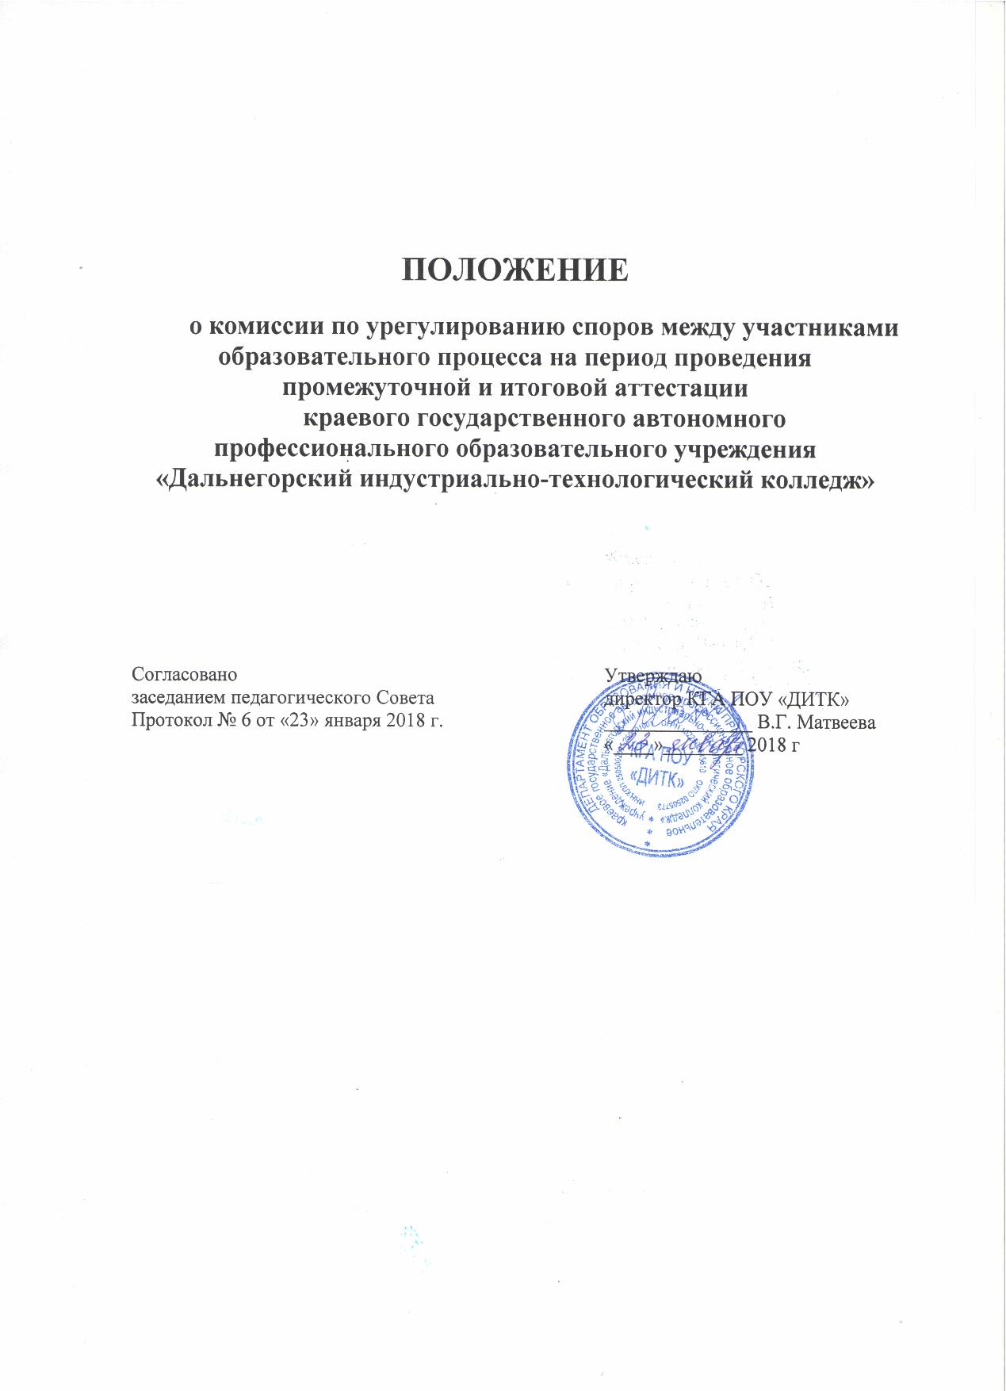

1. ОБЩИЕ ПОЛОЖЕНИЯ
1.1. Комиссия по урегулированию споров между участниками образовательного процесса на период проведения промежуточной и итоговой аттестации (далее - Комиссия) краевого государственного автономного профессионального образовательного учреждения «Дальнегорский индустриально-технологический колледж» (далее – колледж) создается в целях обеспечения соблюдения единых требований и разрешения спорных вопросов при оценке знаний студентов в рамках промежуточной и итоговой аттестаций (далее аттестации) в КГА ПОУ «ДИТК», защиты прав участвующих в аттестации студентов.
1.2. Комиссия осуществляет свою работу в период проведения аттестации студентов.
1.3. Настоящее Положение разработано на основании и в соответствии с: Федеральным законом от 29.12.2012 г. № 273 – ФЗ «Об образовании в Российской Федерации»; Федеральными государственными образовательными стандартами среднего профессионального образования (далее ФГОС); Порядком проведения государственной итоговой аттестации по образовательным программам среднего профессионального образования, утвержденный приказом Министерства образования и науки Российской Федерации от 16 августа 2013 г. № 968, с изменениями от 17.11.2017 г. № 1138 «О внесении изменений в Порядок проведения государственной итоговой аттестации по образовательным программам среднего профессионального образования, утвержденный приказом Министерства образования и науки Российской Федерации от 16 августа 2013 г. № 968»; Методическими рекомендациями по организации выполнения и защиты выпускной квалификационной работы в образовательных организациях, реализующих образовательные программы среднего профессионального образования по программам подготовки специалистов среднего звена (письмо Минобрнауки России от 20.07.2015г. № 06-846);
Уставом колледжа.
1.4. Комиссия в своей деятельности руководствуется законодательством Российской Федерации, нормативными правовыми актами Минобрнауки России, индивидуальными правовыми актами Рособрнадзора по вопросам организации и проведения государственной итоговой аттестации, нормативными правовыми актами субъекта Федерации, утвержденными в установленном порядке инструкциями по организационным вопросам.

2. ПОЛНОМОЧИЯ И ФУНКЦИИ КОМИССИИ
2.1. Комиссия выполняет следующие функции:
информирует студентов, выпускников и их родителей (законных представителей) о порядке работы Комиссии, сроках, месте приема и процедуре подачи и рассмотрения апелляций;
принимает и рассматривает апелляции студентов, выпускников, участвовавших в аттестации;
определяет соответствие процедуры проведения аттестации установленным требованиям;
определяет соответствие процедуры обработки и проверки экзаменационных работ, выпускных квалификационных работ установленным требованиям;
принимает решение по результатам рассмотрения апелляции;
информирует студента, выпускника, подавшего апелляцию, или его родителей (законных представителей) о принятом решении;
информирует об обнаружении в контрольных измерительных материалах некорректных заданий.
2.2. В целях выполнения своих функций Комиссия в установленном порядке вправе:
запрашивать и получать у уполномоченных лиц необходимые документы и сведения, в том числе бланки ответов участников аттестации, протоколы результатов проверки ответов студента, выпускника, подавшего апелляцию, сведения о лицах, присутствовавших при проведении аттестации, информацию о соблюдении процедуры проведения аттестации;
привлекать к рассмотрению апелляций членов предметных комиссий по соответствующим предметам и других экспертов в случае возникновения спорных вопросов по оцениванию экзаменационных работ.

3. СОСТАВ И СТРУКТУРА КОМИССИИ
3.1. Персональный состав Комиссии формируется Приказом директора колледжа из числа представителей инженерно-педагогического состава колледжа.
3.2. Комиссия не может быть структурным подразделением колледжа.
3.3. Работу Комиссии возглавляет председатель – директор колледжа, который организует работу Комиссии, распределяет обязанности между членами Комиссии, осуществляет контроль за работой Комиссии в соответствии с настоящим Положением.
Заместители председателя Комиссии, в отсутствии председателя Комиссии, выполняют его обязанности.
3.4. Председатель (заместители председателя) и члены Комиссии обязаны:
осуществлять своевременное и объективное рассмотрение апелляций в соответствии с Положением и требованиями нормативных правовых актов и инструкций;
выполнять возложенные на них функции на высоком профессиональном уровне, соблюдая этические и моральные нормы;
соблюдать конфиденциальность и режим информационной безопасности;
соблюдать установленный порядок документооборота и хранения документов и материалов по аттестации.
3.5. В случае неисполнения или ненадлежащего исполнения возложенных обязанностей, нарушения требований конфиденциальности и информационной безопасности, злоупотреблений установленными полномочиями, совершенных из корыстной или иной личной заинтересованности, председатель (заместитель председателя) и члены Комиссии несут ответственность в соответствии с законодательством Российской Федерации.

4. ОРГАНИЗАЦИЯ РАБОТЫ КОМИССИИ
4.1. Решения Комиссии принимаются простым большинством голосов от списочного состава Комиссии при наличии кворума. В случае равенства голосов председатель Комиссии имеет право решающего голоса.
4.2. Решения Комиссии оформляются протоколами, которые подписываются председателем и всеми членами Комиссии.
4.3. Документами строгой отчетности по основным видам работ Комиссии, которые хранятся в течение года, являются:
апелляция студента, выпускника;
журнал (листы) регистрации апелляций;
протоколы заседаний Комиссии;
заключения о результатах служебного расследования о нарушении процедуры проведения аттестации, заключения экспертов.
Делопроизводство комиссии ведет ответственный секретарь в соответствии с требованиями инструкций.

5. ПОРЯДОК ПОДАЧИ И РАССМОТРЕНИЯ АПЕЛЛЯЦИИ
5.1. Право подачи апелляции имеют студенты, выпускники, участвовавшие во вступительной, промежуточной и итоговой аттестации.
5.2. Апелляцией признается аргументированное письменное заявление (Приложение 1):
о нарушении процедуры проведения аттестации по предмету, при этом под нарушением процедуры понимаются любые отступления от установленных инструкциями требований к процедуре проведения аттестации, которые могли оказать существенное негативное влияние на качество выполнения экзаменационных работ студентами, выпускниками;
о несогласии с выставленными баллами (отметкой).
5.3. Апелляция не принимается:
по вопросам содержания и структуры контрольных измерительных материалов по предметам;
по вопросам, связанным с нарушением студентом, выпускником правил по выполнению экзаменационной работы.
5.4. Апелляция о нарушении процедуры проведения аттестации подается студентом, выпускником непосредственно в день проведения аттестации В целях проверки изложенных в апелляции сведений о нарушениях процедуры проведения аттестации представителем создается комиссия и организуется проведение служебного расследования. Результаты проверки оформляются в форме заключения указанной комиссии. Апелляция и заключение комиссии о результатах служебного расследования передаются в Комиссию.
5.5. Апелляция о несогласии с выставленными баллами (отметкой) подается в Комиссию либо директору колледжа. Директор должен сразу же передать ее текст в Комиссию.
Срок завершения приема апелляций о несогласии с выставленными баллами (отметкой) после официального объявления результатов аттестации и ознакомления с ними студента, выпускника составляет не менее 3-х дней.
5.6. Апелляция, как правило, рассматривается не позднее 3-х дней после ее подачи.
5.7. Студент, выпускник имеет право присутствовать при рассмотрении апелляции. Со студентом, выпускником в случае, если он является несовершеннолетним (до 18 лет) и не признан в соответствии с законодательством полностью дееспособным до достижения совершеннолетия, имеет право присутствовать при рассмотрении апелляции один из его родителей (законных представителей).
Указанные лица должны иметь при себе документы, удостоверяющие их личность.
5.8. Председатель (заместитель председателя) и члены Комиссии не вправе отказать студенту, выпускнику и его законному представителю присутствовать при рассмотрении апелляции.
5.9. Рассмотрение апелляции следует проводить в спокойной и доброжелательной обстановке. Студенту, выпускнику, подавшему апелляцию, должна быть предоставлена возможность убедиться в том, что его экзаменационная работа проверена и оценена в соответствии с установленными критериями. Рассмотрение апелляции не является переэкзаменовкой.
5.10. При рассмотрении апелляции о нарушении процедуры проведения аттестации Комиссия исследует материалы служебного расследования, устанавливает, могли ли повлиять допущенные нарушения на качество выполнения экзаменационного задания, и выносит одно из решений:
об отклонении апелляции, если изложенные в ней сведения о нарушениях процедуры проведения аттестации не подтвердились и/или не повлияли на результат;
об удовлетворении апелляции, если изложенные в ней сведения о допущенных нарушениях процедуры проведения аттестации подтвердились.
В последнем случае результат аттестации подлежит аннулированию.
Студенту, выпускнику предоставляется возможность переэкзаменовки в резервный день.
5.11. По результату рассмотрения апелляции о несогласии с выставленными отметками Комиссия принимает решение об отклонении апелляции и сохранении выставленных отметок либо об удовлетворении апелляции и выставлении других отметок.
Состав конфликтной комиссии:
Председатель комиссии: директор колледжа
Заместитель председателя комиссии: заместитель директора по ВиСР
Секретарь комиссии: мастер п/о, председатель профкома
Члены комиссии:
заместитель директора по УПР;
социальный педагог;
студент, Председатель Совета президентов.

6. ЗАКЛЮЧИТЕЛЬНЫЕ ПОЛОЖЕНИЯ
6.1. Требования, изложенные в настоящем Положении обязательны для всего инженерно-педагогического коллектива и студентов колледжа.

Приложение 1
ЗАЯВЛЕНИЕ
на рассмотрение конфликтных вопросов
Я, Фамилия_________________________________________________
Имя________________________________________________________
Отчество___________________________________________________
Документ, удостоверяющий личность____________________________
№ _______ когда и кем выдан:_________________________________
Содержание апелляции:
__________________________________________________________________________________________________________________________________

________________________________
подпись
Дата
____________________

Заявление принял:
______________ ( _____________ )

Дата

